ΔΗΜΙΟΥΡΓΙΚΕΣ ΕΡΓΑΣΙΕΣ
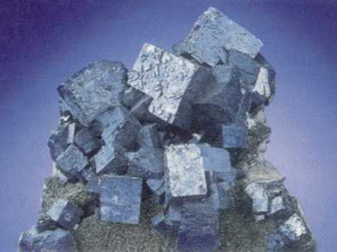
Κρυσταλλικές δομές
Οι ιοντικές ενώσεις σχηματίζουν κρυσταλλικές δομές. Το σχήμα του κρυσταλλικού πλέγματος αλλάζει ανάλογα με τα ιόντα που συμμετέχουν στον σχηματισμό της κρυσταλλικής δομής.
Σκοπός αυτής της δραστηριότητας είναι να μελετηθούν τα σχήματα των κρυστάλλων κατασκευάζοντας μοντέλα των δομικών μονάδων του κρυστάλλου που είναι οι μοναδιαίες κυψελίδες . Τα μοντέλα θα συγκριθούν με πραγματικές κρυσταλλικές ενώσεις.
Στόχοι
- Να κατασκευάσετε μοντέλα τριών ιοντικών κρυστάλλων που αναπαριστούν δομή κυβική χωροκεντρομένη, κυβική εδροκεντρωμένη και δομή ρομβοεδρική αντίστοιχα.
- Να παρατηρήσετε την διαδικασία της δημιουργίας κρυστάλλου
- Να παρατηρήσετε και να ταξινομήσετε κρυσταλλικές δομές σε γνωστές χημικές ενώσεις.
Υλικά
Τσίχλες ή πλαστελίνη τριών χρωμάτων
Οδοντογλυφίδες
Μοιρογνωμόνιο
Πλαστική πιπέτα
Δοκιμαστικοί σωλήνες
Μικροσκόπιο,
Χλωριούχο νάτριο, νιτρικό νάτριο, βενζοικό οξύ, ασπιρίνη, αιθανόλη
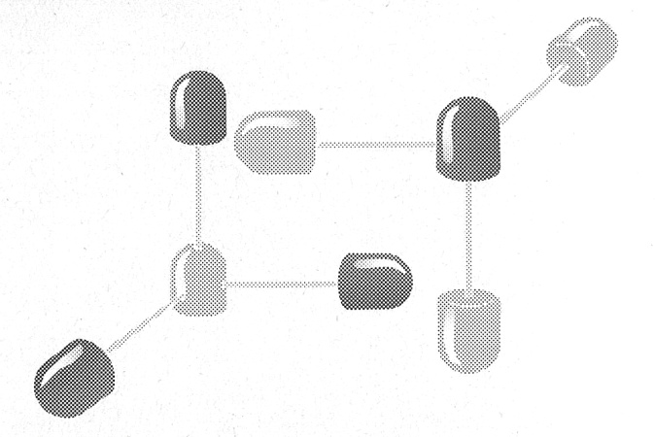
Πορεία
- Πάρτε 14 κομμάτια τσίχλας, 4 κομμάτια ίδιο χρώμα, άλλα 4 άλλο χρώμα και 6 κομμάτια ένα τρίτο χρώμα.
- Κατασκευάστε τα δύο παρακάτω σχήματα χρησιμοποιώντας το μοιρογνωμόνιο για να μετρήσετε γωνίες 90⁰.(σχήμα Α)

Σχήμα Α

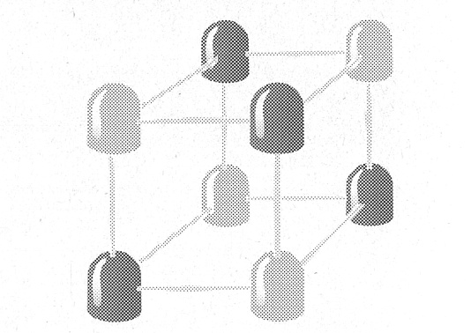
- Ενώστε τα δύο μοντέλα όπως δείχνει το σχήμα. Αυτή είναι η απλή κυβική δομή (σχήμα Β).
- Στον πίνακα 1. συμπληρώστε την τιμή των τριών γωνιών του κύβου της μοναδιαίας κυψελίδας.

Σχήμα Β
-
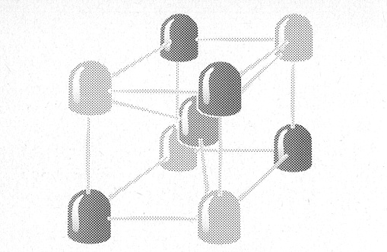
- Τοποθετήστε μια τσίχλα διαφορετικού χρώματος από τις άλλες στο κέντρο της κυψελίδας και στερεώστε την με οδοντογλυφίδες στις τέσσερις γωνίες του κύβου όπως δείχνει στο παρακάτω σχήμα. Αυτό είναι το μοντέλο του χωροκεντρομένου κύβου (σχήμα Γ)
- Στον πίνακα 1 συμπληρώστε τις τιμές των γωνιών του κύβου σας Σχήμα Γ

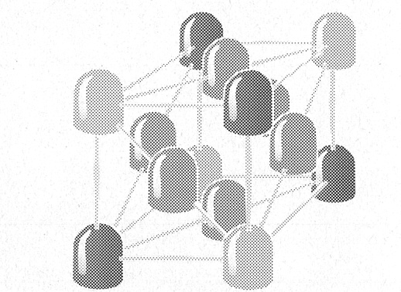
- Αφαιρέστε την κεντρική τσίχλα και ξανατοποθετήστε την στο κέντρο μιας από τις έδρες του κύβου. Βάλτε στο κέντρο των άλλων εδρών από μια τσίχλα ίδιου χρώματος .Αυτό είναι το μοντέλο του εδροκεντρωμένου κυβικού πλέγματος (σχήμα Δ).
- Στον πίνακα 1 κατέγραψε τις τιμές των γωνιών αυτού του κύβου

Σχήμα Δ
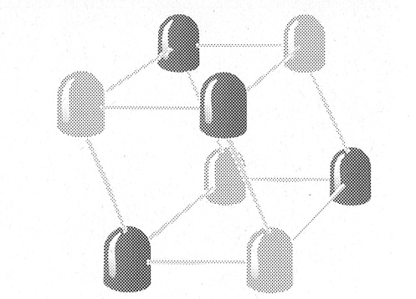
- Πάρτε 8 τσίχλες , 4 από το ένα χρώμα, 4 από το άλλο χρώμα και κατασκευάστε έναν απλό κύβο όπως κάνατε στο βήμα 1-3.
- Κρατείστε σταθερή την έδρα που ακουμπά στο θρανίο και σπρώξτε τις 4 τσίχλες της επάνω έδρας κατά 3cm. Αυτό το μοντέλο είναι η ρομβοεδρική κυψελλίδα (σχήμα Ε) .
- Στον πίνακα 1 γράψτε τις τιμές των τριών γωνιών της κυψελίδας
Σχήμα Ε

Παρατήρηση στο μικροσκόπιο
- Βάλτε από 0.5 ml αιθανόλης σε δύο δοκιμαστικούς σωλήνες.
- Στον 1^{ο} δοκιμαστικό σωλήνα προσθέστε 0,2 g βενζοϊκό οξύ και στο άλλο μια ασπιρίνη. Ανακατέψτε με γυάλινη ράβδο το περιεχόμενο και αφήστε για λίγο να κατακαθίσει τυχόν ίζημα. (Εάν η ασπιρίνη αφήνει ίζημα αυτό οφείλετε στο άμυλο που υπάρχει στο δισκίο)
- Μεταφέρετε τρείς σταγόνες από κάθε υγρό σε αντικειμενοφόρο πλάκα
- Παρατηρείστε στο μικροσκόπιο κάθε δείγμα.
- Περιγράψτε το σχήμα των δομών που βλέπετε
- Με ένα κουταλάκι τοποθετείστε λίγους κρυστάλλους αλατιού (NaCl) σε άλλη αντικειμενοφόρο πλάκα . Παρατηρείστε το δείγμα στο μικροσκόπιο και περιγράψτε τις κρυσταλλικές δομές που βλέπετε.
- Επαναλάβετε το προηγούμενο βήμα χρησιμοποιώντας νιτρικό νάτριο (NaNO₃) αντί για αλάτι αυτή την φορά
- Περιγράψτε τα σχήματα των δομών που παρατηρήσατε στο μικροσκόπιο στον πίνακα 2

Φύλλο Εργασίας
Καταγραφή δεδομένων Παρατηρήσεων
Πίνακας 1
Τριδιάστατη  Κυψελίδα  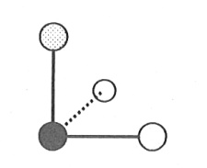 | Γωνία 1  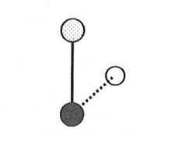 | Γωνία 2  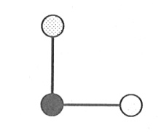 | Γωνία 3  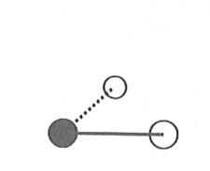
Απλός κύβος

Χωροκεντρομένος κύβος

Εδροκεντρομένος κύβος

Ρομβοεδρική κυψελίδα

Πίνακας 2
Χημική Ένωση | Περιγραφή δομής……………………………………..….
Βενζοικό οξυ
Ασπιρίνη
Χλωριούχο νάτριο
Νιτρικό νάτριο

Ανάλυση-Συμπεράσματα
- Συγκρίνετε τις κρυσταλλικές δομές του βενζοικού οξέος και της ασπιρίνης με αυτές του χλωριούχου νατρίου και του νιτρικού νατρίου ………………………………………… ………………………………………………………………………………………………………………………………………………………………………………………………………………………………………………….
- Με ποιο από τα μοντέλα που κατασκευάσατε μοιάζει η κρυσταλλική δομή του NaCl και με ποιο του NaNO₃ ;
………………………………………………………………………………………………………………………………………………………………………………………………………………………………………………………
- Η μελέτη των κρυστάλλων γίνεται με κρυσταλλογραφία με ακτίνες Χ.
Βρείτε πληροφορίες για το πώς οι επιστήμονες μελετούν κρυσταλλικές δομές με αυτήν την τεχνική.

